Управой Советского района городского округа город Воронеж, на основании постановления от 05.10.2015 года № 760 «Об утверждении Положения о порядке выявления и демонтажа самовольно установленных и (или) незаконно эксплуатируемых временных сооружений на территории муниципального образования городской округ город Воронеж» 21.10.2022 с 10 ч. 00 мин. будет производиться принудительный демонтаж металлического гаража, расположенного по адресу: г. Воронеж, между домом № 7а и детсадом № 55.

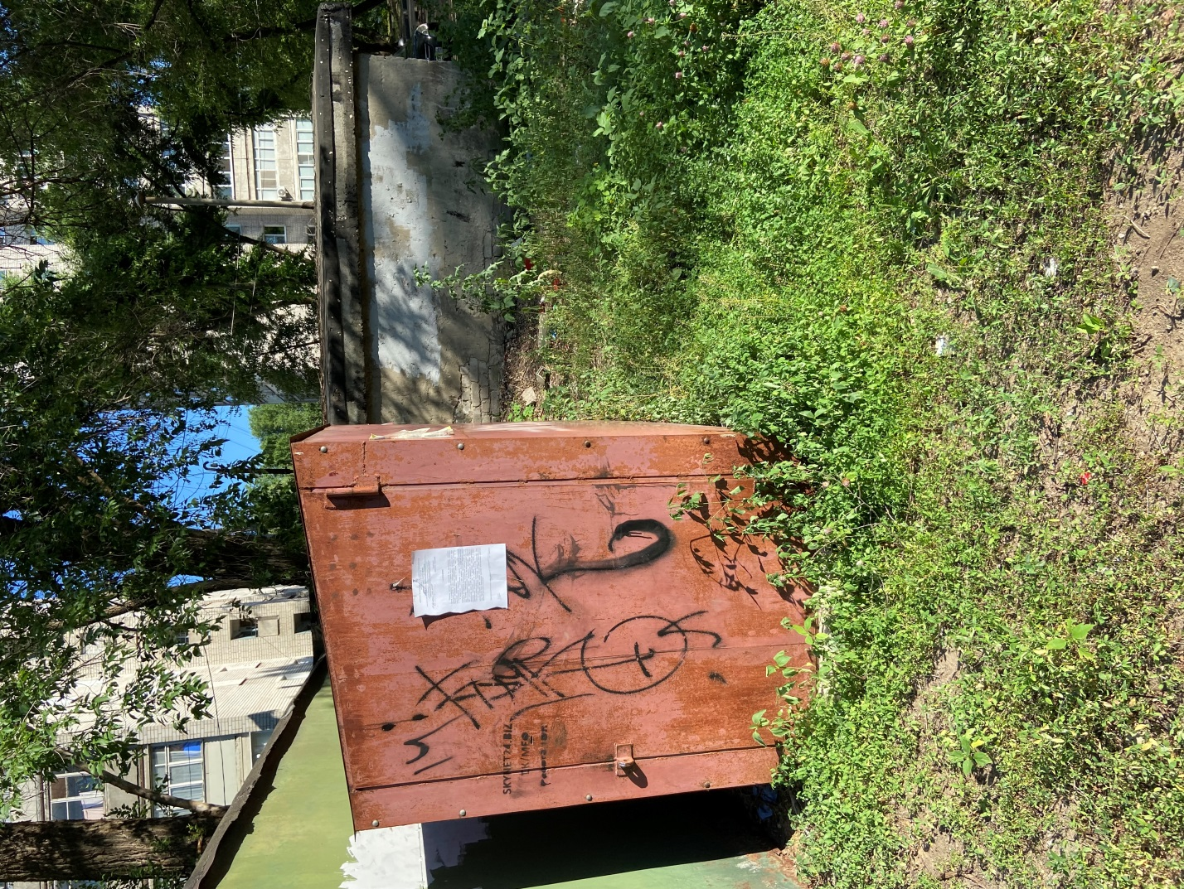

Телефон для справок: 272-46-34

